臺南市南瀛科學教育館104年度
兒童科學館「親子手作蝴蝶DIY」活動實施計畫
- 目的：
- 介紹蝴蝶的生活型態、飛行模式，激發對蝴蝶的好奇心，進一步去認識蝴蝶。
- 藉由手作蝴蝶的過程，提升對蝴蝶構造的基礎認識。
- 從親子共同參與的DIY活動中，培養親子良好的互動關係及科學態度。
- 主辦單位：臺南市南瀛科學教育館-兒童科學館
- 活動地點：兒童科學館-4F教室
(臺南市北區公園北路5號，入口位於公園路)
- 活動對象：對本活動有興趣之親子，每梯次20組親子，該梯次達5組即開課。
- 活動內容：活動課表請見附件。
- 福蝶特展導覽：福蝶特展導覽或生態觀察解說。
- 手作蝴蝶DIY：
- 自由的花~手作蝴蝶(上午班)：立體紙框蝴蝶，蝴蝶外觀仿真設計，藉以認識蝴蝶構造，彩繪立體蝴蝶，成品可用於居家裝飾，具創意美感，零售含包裝每組120元，參加本活動特價每組80元(無包裝)。
- 飛揚的花~手作蝴蝶(下午班)：蝴蝶雙面仿真設計，藉以認識蝴蝶翅膀型態，並彩繪自己的蝴蝶，組裝後翅膀可拍動，模擬蝴蝶飛舞的樣子，非常有趣，每組39元。
- 活動費用：自由的花每組80元、飛揚的花每組39元，請先線上報名，正取學員請於活動當天至兒童科學館1F服務台繳費、領取材料。
- 活動日期：除寒暑假以外，每月第三週星期日，分為上午、下午兩個梯次，每梯次2小時，內容不同，上午班-自由的花9:30~11:30，下午班-飛揚的花13:30~15:30，各月份上課日期如下：
- 四月份：4月19日(週日)
- 五月份： 5月17日(週日)
- 六月份： 6月21日(週日)
- 九月份：9月20日(週日)
- 十月份：10月18日(週日)
- 十一月份：11月15日(週日)
- 十二月份：12月20日(週日)
- 報名方式：
- 採線上報名，額滿為止，請至本館線上報名系統報名：
網址http://www.taea.tnc.edu.tw/activity/mp.asp?mp=1
- 請以學童資料加入會員報名，不同學童請分開報名，聯絡電話請留家長手機，俾利系統發送簡訊通知。
- 錄取名單：請至線上報名系統-報名狀況-查看報名順序為「正取」者為錄取名單。
- 取消報名：正取學員若因故無法參加時，請儘早上網取消，無故未報到者，本館將限制往後參加活動的資格。一年內達3次未報到記錄者，系統將限制半年線上報名權利。
- 活動報名時間： 活動該月月初本館第1個工作日開始受理報名。
四月份 | 4月1日(週三)早上9:00開始線上報名
五月份 | 5月1日(週五)早上9:00開始線上報名
六月份 | 6月3日(週三)早上9:00開始線上報名
九月份 | 9月2日(週三)早上9:00開始線上報名
十月份 | 10月1日(週四)早上9:00開始線上報名
十一月份 | 11月1日(週日)早上9:00開始線上報名
十二月份 | 12月2日(週三)早上9:00開始線上報名
- 活動經費：由活動費支應。
- 注意事項：
- 活動當天請自備水壺。
- 如因故無法參加，請儘速上網取消，或電話06-2224583告知本館，未事先告知者，系統將登錄未報到紀錄，達三次者將限制半年線上報名資格。
- 為維護安全，本館兒童科學館不開放車輛進入，請多利用圖書館前停車格及兵工廠停車場。
- 洽詢電話06-2224583，兒童科學館行政時間：週三~週日8:00~17:00，週一、二休館。
- 本計畫奉 核定後實施，修正時亦同。
臺南市南瀛科學教育館104年度
兒童科學館「親子手作蝴蝶DIY」活動課程表(上午班)
附件1
時間 | 節數 | 課程內容 | 講師
09:20~09:30 |  | 學員報到
09:30~10:30 | 1 | 自由的花~手作蝴蝶：  介紹蝴蝶構造，彩繪立體蝴蝶，成品可用於居家裝飾，具創意美感，共2種蝴蝶款式，可於活動當日繳費時自行選擇。  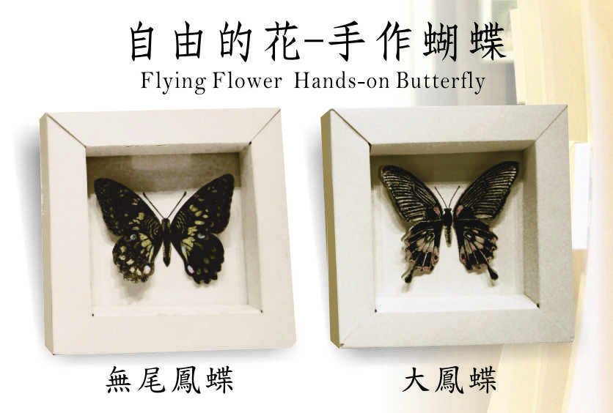 | 本館人員
10:30~11:30 | 1 | 蝴蝶生態觀察解說 | 本館人員
11:30~ |  | 自由參觀
成品展示：可依個人喜好，創作不同風格之作品。
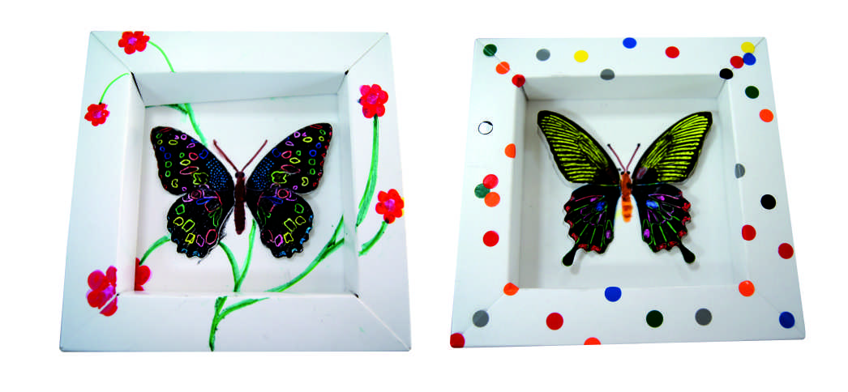
臺南市南瀛科學教育館104年度
兒童科學館「親子手作蝴蝶DIY」活動課程表(下午班)

時間 | 節數 | 課程內容 | 講師
13:20~13:30 |  | 學員報到
13:30~14:30 | 1 | 飛揚的花~手作蝴蝶：  認識蝴蝶翅膀型態，並彩繪自己的蝴蝶，組裝後翅膀可拍動，模擬蝴蝶飛舞的樣子，非常有趣，共2種款式，可於活動當日繳費時自行選擇。  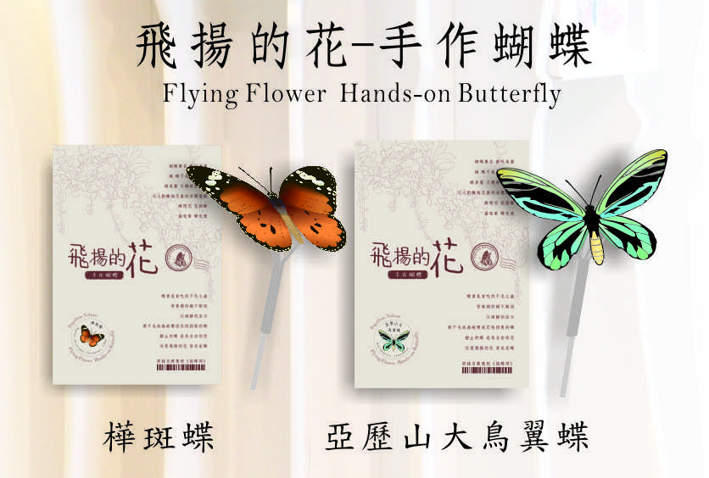 | 本館人員
14:30~15:30 | 1 | 福蝶特展導覽 | 本館人員
11:30~ |  | 自由參觀

